Подготовительный этап (Студент №1)
1) Cоздал локальный репозиторий и инициализируйте его.
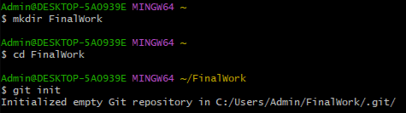
2) Связал созданный репозиторий с удаленным (FinalWork) и убедились в том, что привязка прошла успешно.
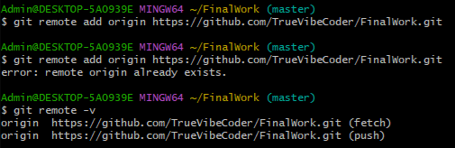
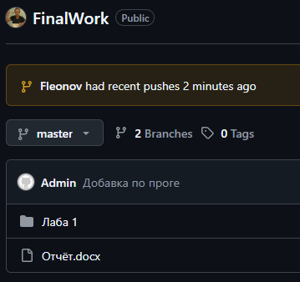
3) Создал в своем локальном репозитории новый файл .docx, содержащий отчет по данной лабораторной работе. Зафиксировал изменения, выполнив соответствующие команды.
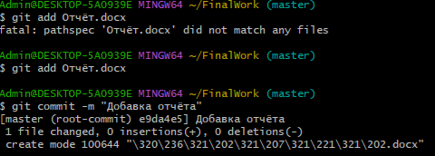
4) Добавил в локальный репозиторий файлы проекта по дисциплине «Программирование» за первый семестр. Зафиксировал изменения, выполнив соответствующие команды. Отправил зафиксированные изменения в удаленный репозиторий в главную ветку.
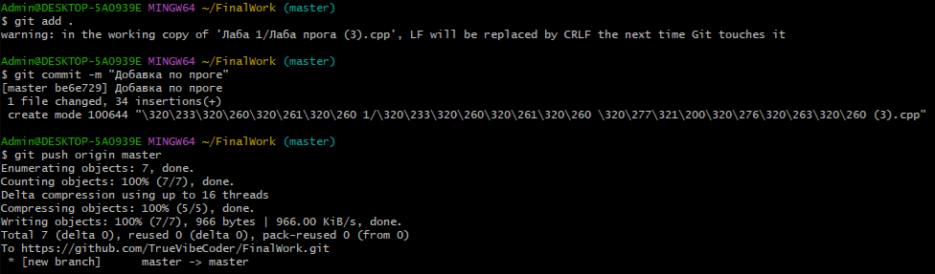
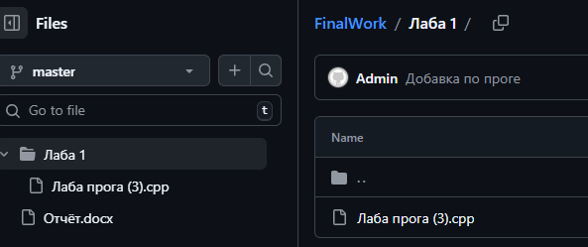
Этап 2 (Студент №1)
1) Создал в своём локальном репозитории новую ветку.
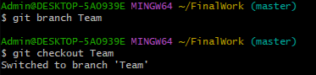
2) В коде проекта изменил имена переменной (с s1 на a)
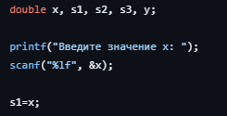
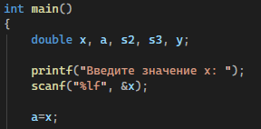
3) Зафиксировал изменения, выполнив соответствующие команды.
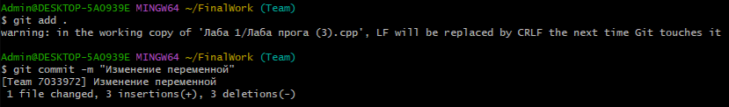
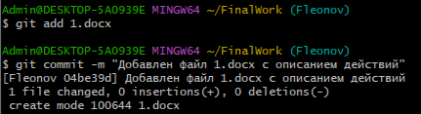
4) Отправил зафиксированные изменения в удаленный репозиторий в свою ветку.
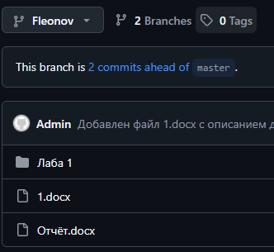
5) Выполнил слияние веток.
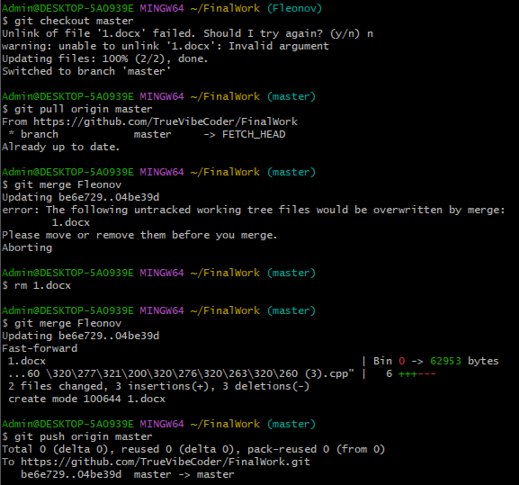
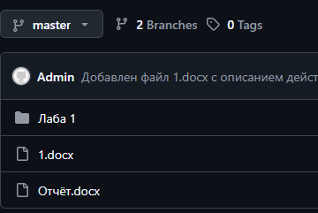

6) Студент номер 2 зашёл на свою почту и подтвердил свое участие в совместной работе.
Создал свой локальный репозиторий, склонировав себе общий репозиторий FinalWork.
Создайте новую ветку в локальном репозитории и перешёл в эту ветку.
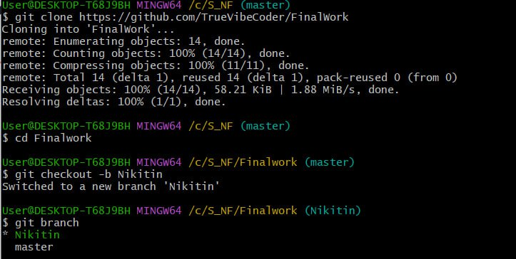
Выполнил индивидуальное задание:
- разделил переменные и добавил комментарии
- создал в своей ветке файл 2.docx

